Министерство науки и высшего образования Российской Федерации
Пензенский государственный университет
Кафедра «Вычислительная техника»

ОТЧЕТ
по лабораторной работе № 3
по курсу «Программирование на языке Java»
на тему «Обработка исключительных ситуаций»
Вариант 2

Выполнили
студенты группы 22ВВП1:
Зубриянова А.А.
Кондратьева В.И.

Приняли:
Карамышева Н.С.
Юрова О.В.

Пенза 2025
Цель работы
Изучить механизм обработки исключительных ситуаций.
Лабораторное задание
Модифицировать приложение из предыдущей лабораторной работы, реализовав проверку вводимых данных с использованием механизма исключений. Необходимо создать свой класс, унаследованный от класса Exception, и генерировать исключение, если возникает попытка создать экземпляр класса RecIntegral со значениями, не являющимися числами в диапазоне от 0,000001 до 1000000. В качестве обработки исключения необходимо выводить диалог, содержащий предупреждение о некорректности введенных данных.
Описание метода решения задачи
Создали свой класс исключений InvalidNumberException. В классе создали конструктор, который позволяет создавать исключение с сообщением (описанием ошибки).
В классе RecIntegral выбрасываются исключения, если какой-либо из вводимых пользователем параметров некорректен.
В обработчиках кнопок «добавить» и «вычислить» поместили в try блоки кода, в которых могут быть вызваны исключения (создание объектов класса RecIntegral и их использование). Сatch производит обработку исключения, выводит предупреждающее сообщение пользователю.

Листинг
InvalidNumberException.java
package my.lab1java;
public class InvalidNumberException extends Exception {
public InvalidNumberException() {
super("Invalid number");
}
// Конструктор с сообщением
public InvalidNumberException(String message) {
super(message);
}
}

RecIntegral.java
package my.lab1java;

public class RecIntegral {
private String lower_limit;
private String upperLimit;
private String step;
private String result;

public RecIntegral(String lower_limit, String upperLimit, String step, String result) throws InvalidNumberException{
double d_lower_limit = Double.parseDouble(lower_limit);
double d_upperLimit = Double.parseDouble(upperLimit);
double d_step = Double.parseDouble(step);

if (d_lower_limit < 0.000001 || d_lower_limit > 1000000 || d_upperLimit < 0.000001 || d_upperLimit > 1000000 || d_step < 0.000001 || d_step > 1000000) {
throw new InvalidNumberException("Значения должны быть в диапазоне от 0.000001 до 1000000");
}

this.lower_limit = lower_limit;
this.upperLimit = upperLimit;
this.step = step;
this.result = result;
}
public String[] ret()
{
return new String[]{lower_limit,upperLimit,step,result };
}
}
lab1java.java
package my.lab1java;

//import java.io.PrintStream;
import javax.swing.JOptionPane;
import javax.swing.table.DefaultTableModel;
import java.awt.Color;
import java.awt.Font;
import javax.swing.table.DefaultTableCellRenderer;
import javax.swing.SwingConstants;
import java.awt.Dimension;

import java.util.LinkedList;

public class lab1java extends javax.swing.JFrame {

/**
* Creates new form lab1java
*/

DefaultTableModel model;

public lab1java() {
initComponents();
getContentPane().setBackground(new Color(119, 217, 234)); // цвет фона
jTable1.getTableHeader().setFont(new Font("SimSun", Font.BOLD, 12)); // шрифт шапки таблицы
//заголовок таблицы по центру
DefaultTableCellRenderer headerRenderer = new DefaultTableCellRenderer();
headerRenderer.setHorizontalAlignment(SwingConstants.CENTER);
jTable1.getTableHeader().setDefaultRenderer(headerRenderer);

jTable1.setRowHeight(25);// высота строк таблицы
jTable1.getTableHeader().setPreferredSize(new Dimension(100, 30)); // высота шапки таблицы

model = (DefaultTableModel) jTable1.getModel();
}

/**
* This method is called from within the constructor to initialize the form.
* WARNING: Do NOT modify this code. The content of this method is always
* regenerated by the Form Editor.
*/
@SuppressWarnings("unchecked")

LinkedList<RecIntegral> list = new LinkedList<>()

private void jButton1ActionPerformed(java.awt.event.ActionEvent evt) {
// TODO add your handling code here:
String lowerLimit = jTextField1.getText();
String upperLimit = jTextField2.getText();
String step = jTextField3.getText();
String result = "";
if (!lowerLimit.equals("") && !upperLimit.equals("") && !step.equals("")){
// Получение количества строк и столбцов таблицы
int rowCount = model.getRowCount();
//int columnCount = model.getColumnCount();
// Очищение текстовых полей
jTextField1.setText("");
jTextField2.setText("");
jTextField3.setText("");
try{
RecIntegral row = new RecIntegral(lowerLimit, upperLimit, step, result);

model.insertRow(rowCount, new Object[]{
lowerLimit,
upperLimit,
step,
result
});

list.add(row);
}
catch (InvalidNumberException e) {
// Обработка исключения: показываем диалоговое окно с предупреждением
JOptionPane.showMessageDialog(lab1java.this, "Ошибка: " + e.getMessage(), "Некорректные данные", JOptionPane.WARNING_MESSAGE);
}
}
else{
JOptionPane.showMessageDialog(lab1java.this, "Заполните пустые поля!");
//jTextField1.grabFocus(); //перемещение курсора на указанное поле (jTextField1)
}
}

private void jButton2ActionPerformed(java.awt.event.ActionEvent evt) {
// TODO add your handling code here:
if (jTable1.getSelectedRow() == -1){
JOptionPane.showMessageDialog(lab1java.this, "Выберите строку в таблице для удаления");
return;
}

int selectedRow = jTable1.getSelectedRow();
//удаляем выбранную строку из таблицы
model.removeRow(jTable1.getSelectedRow());
//удаляем выбранную строку из списка
list.remove(selectedRow);

}

private void jButton3ActionPerformed(java.awt.event.ActionEvent evt) {
// TODO add your handling code here:
if (jTable1.getSelectedRow() == -1){
JOptionPane.showMessageDialog(lab1java.this, "Выберите строку в таблице для вычислений");
return;
}
int currentRow = jTable1.getSelectedRow();
String s_lowerLimit = jTable1.getValueAt(currentRow, 0).toString();
String s_upperLimit = jTable1.getValueAt(currentRow, 1).toString();
String s_step = jTable1.getValueAt(currentRow, 2).toString();
double lowerLimit = Double.parseDouble(s_lowerLimit);
double upperLimit = Double.parseDouble(s_upperLimit);
double step = Double.parseDouble(s_step);

double res = 0;
double x = lowerLimit;

while (x < upperLimit) {
double nextX = Math.min(x + step, upperLimit); // Последний отрезок может быть меньше шага
res += (Math.sin(x) + Math.sin(nextX)) * (nextX - x) / 2;
x = nextX;
}
try{
RecIntegral updatedRec = new RecIntegral(s_lowerLimit, s_upperLimit, s_step, Double.toString(res));
model.setValueAt(res, currentRow, 3);
list.set(currentRow, updatedRec);
}
catch (InvalidNumberException e) {
JOptionPane.showMessageDialog(lab1java.this, "Ошибка: " + e.getMessage(), "Некорректные данные", JOptionPane.WARNING_MESSAGE);
}

}

private void jButton4ActionPerformed(java.awt.event.ActionEvent evt) {
// TODO add your handling code here:
//Удаляем всю таблицу
model.setRowCount(0);

}

private void jButton5ActionPerformed(java.awt.event.ActionEvent evt) {
// TODO add your handling code here:

// for (RecIntegral retu: list){
// model.addRow(retu.ret());
// }

for (int i = 0; i < list.size(); i++){
model.addRow(list.get(i).ret());
}
}

/**
* @param args the command line arguments
*/
public static void main(String args[]) {

java.awt.EventQueue.invokeLater(new Runnable() {
public void run() {
new lab1java().setVisible(true);
}
});
}

// Variables declaration - do not modify
private javax.swing.JButton jButton1;
private javax.swing.JButton jButton2;
private javax.swing.JButton jButton3;
private javax.swing.JButton jButton4;
private javax.swing.JButton jButton5;
private javax.swing.JLabel jLabel1;
private javax.swing.JLabel jLabel2;
private javax.swing.JLabel jLabel3;
private javax.swing.JScrollPane jScrollPane1;
private javax.swing.JTable jTable1;
private javax.swing.JTextField jTextField1;
private javax.swing.JTextField jTextField2;
private javax.swing.JTextField jTextField3;
// End of variables declaration
}

Результаты работы программы
Результаты работы программы представлен на рисунке:
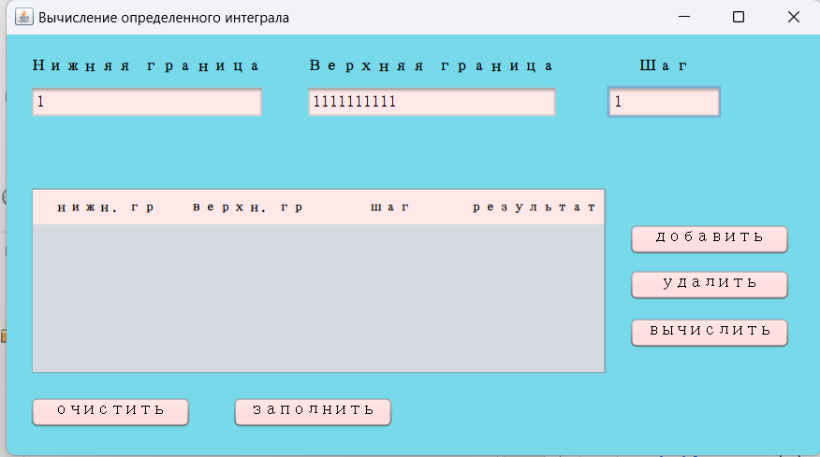
Рисунок 1 – Ввод некорректного числа > 1000000
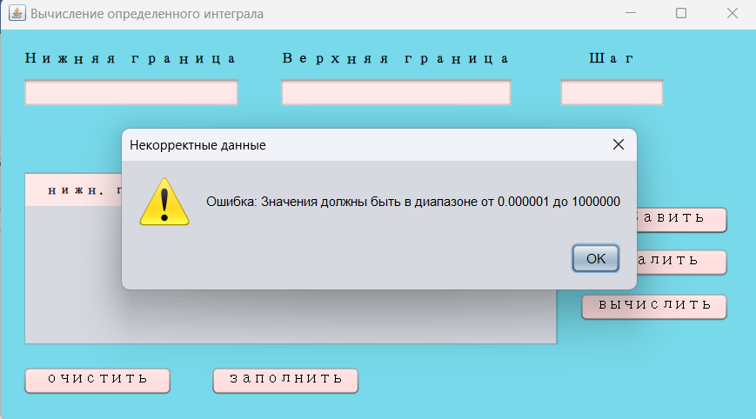
Рисунок 2 – Ввод некорректного числа < 0,000001
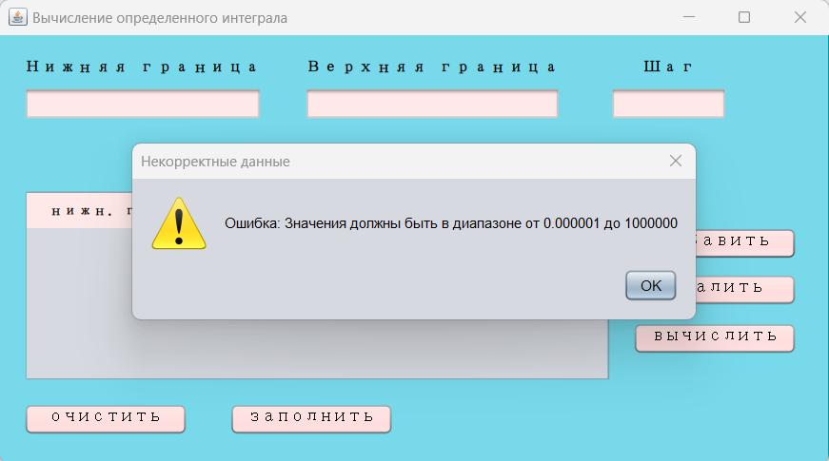
Рисунок 3 – Вывод предупреждающего сообщения о некорректности данных

Вывод
В ходе выполнения лабораторной работы была разработана программа, выполняющая проверку вводимых данных с использованием механизма исключений. Был изучен механизм обработки исключительных ситуаций. Результаты работы программы совпали с ожидаемыми результатами, следовательно, программа работает без ошибок.

